BPMN, CMMN & DMN
Niveau 1 — Fundament · Deel 3
BPMN basis I: de descriptive subclass
Deelnemersreader · Studielast ± 5 uur
Dit materiaal bereidt voor op het examen OCEB 2 Fundamental van de Object Management Group. Het is geen vervanging van het officiële examenmateriaal en de specificaties van OMG.

Leerdoelen
Na dit deel kun je:
- De elementen van de descriptive subclass benoemen en correct toepassen.
- Het verschil tussen sequence flow en message flow uitleggen en de bijbehorende poolregel toepassen.
- Een procesbeschrijving van een halve pagina omzetten in een correct BPMN-model.
- Uitleggen wat een pool en een lane betekenen en waarom die keuze consequenties heeft.
- Een model van een medecursist reviewen op structurele correctheid.

3.1 Waarom BPMN werkt
BPMN is ontstaan uit een probleem dat elke organisatie kent: de business tekent een proces op een whiteboard, IT vertaalt het naar iets uitvoerbaars, en tussen die twee vertalingen gaat betekenis verloren. Business Process Model and Notation lost dat op door één taal te bieden die beide kanten begrijpen — een businessanalist en een ontwikkelaar lezen hetzelfde diagram en bedoelen hetzelfde ermee.
De huidige versie, BPMN 2.0.2, is een gestandaardiseerde specificatie van de Object Management Group. Twee eigenschappen maken hem bruikbaar in de praktijk: de notatie is compact genoeg om leesbaar te blijven voor een niet-technisch publiek, en tegelijk precies genoeg gedefinieerd om als basis voor uitvoering te dienen (deel 19). Deel 3 en 4 behandelen samen de volledige elementenset; dit deel beperkt zich tot de descriptive subclass — de kern die je in vrijwel elk businessmodel nodig hebt.

3.2 Pools en lanes
Een pool stelt een deelnemer aan het proces voor — meestal een organisatie of een rol op organisatieniveau. Alles wat binnen één pool gebeurt, is het perspectief van die deelnemer. Een pool kan collapsed (zwarte doos, alleen de naam) of expanded (met het volledige model erin) getekend worden. Een collapsed pool gebruik je voor een partij waarvan je het interne proces niet kent of niet hoeft te tonen — een externe werkgever bijvoorbeeld.
Een lane verdeelt een pool verder, meestal naar rol of afdeling. Lanes zijn geen aparte deelnemers — ze horen bij dezelfde organisatie en delen hetzelfde perspectief.
De regel die de meeste beginfouten veroorzaakt: sequence flow blijft altijd binnen één pool. Tussen pools loopt uitsluitend message flow — een gestippelde lijn die een bericht voorstelt, geen volgorde. Dit is geen conventie maar een structurele eis van de specificatie: een pool is een eigen proceseigenaar met een eigen interne volgorde, en die volgorde kan een andere pool niet dwingen.
Casusfragment — Meridiaan Pensioen N.V. Het proces e-mailadreswijziging kent minstens twee partijen: de deelnemer die de wijziging aanvraagt, en Meridiaan die hem verwerkt. In het model worden dit twee pools. Binnen de pool Meridiaan is er een lane voor het portaal (het geautomatiseerde deel) en een lane voor de medewerker Klantcontact (voor de gevallen die handmatige controle nodig hebben). De deelnemer stuurt een bericht aan het portaal — message flow. Het portaal geeft de mutatie door aan de medewerker — sequence flow, want beide zitten in dezelfde pool.

3.3 Activiteiten
Een activiteit is werk dat binnen het proces gebeurt. BPMN kent drie hoofdvormen:
- Task — een enkelvoudige, niet verder op te delen stap.
- Subprocess — een activiteit die zelf weer uit stappen bestaat. Getekend als collapsed (met een plusteken, details verborgen) of expanded (volledig uitgeklapt).
- Call activity — verwijst naar een herbruikbaar, elders gedefinieerd proces of subproces. Het verschil met een subprocess: een call activity is een verwijzing, geen eigen definitie — hetzelfde stuk logica op meerdere plekken hergebruiken zonder het te dupliceren.
Binnen de descriptive subclass zijn de meest gebruikte tasktypen:
- User task — een mens voert de stap uit, meestal met ondersteuning van een systeem (een scherm invullen, een beoordeling maken).
- Service task — een systeem voert de stap volledig automatisch uit, zonder menselijke tussenkomst.
- Manual task — een mens voert de stap uit zonder systeemondersteuning (een telefoongesprek, een fysieke handeling).
- Send task / receive task — het versturen respectievelijk ontvangen van een bericht als losstaande activiteit.
- Business rule task — roept een beslissing aan (het koppelpunt met DMN, zie deel 8).
Naamgevingsconventie: werkwoord plus object, in de gebiedende of infinitiefvorm. "Aanvraag beoordelen", niet "Aanvraagbeoordeling" en niet "Beoordeelde aanvraag". Een activiteit is een handeling, geen toestand — dat onderscheid houdt het model leesbaar en voorkomt verwarring met events.

3.4 Events
Een event is iets dat gebeurt gedurende het proces en de voortgang beïnvloedt. Drie posities:
- Start event — waar het proces begint.
- Intermediate event — gebeurt tijdens het proces.
- End event — waar een pad van het proces eindigt.
Binnen de descriptive subclass zijn twee eventtypen relevant naast het lege (none) event: het message event (een bericht wordt ontvangen of verstuurd) en het timer event (een moment in de tijd of een tijdsduur). Een event kan catching zijn (wacht op iets — een binnenkomend bericht, het verstrijken van een timer) of throwing (veroorzaakt zelf iets — een uitgaand bericht).
Twee modelleerregels: gebruik in de regel één startevent per proces — meerdere startevents suggereren dat het proces op verschillende, onafhankelijke manieren kan beginnen, wat zelden klopt en vaak een teken is dat je eigenlijk twee processen tekent. Maak eindtoestanden expliciet: elk pad door het proces eindigt in een end event, en als er verschillende uitkomsten zijn (goedgekeurd, afgewezen, ingetrokken), verdienen die elk een eigen end event met een naam die de uitkomst benoemt.
Naamgevingsconventie: events in de voltooide vorm. "Aanvraag ontvangen", "Termijn verstreken" — iets is gebeurd, in tegenstelling tot een activiteit die een handeling in uitvoering beschrijft.

3.5 Gateways
Een gateway routeert de stroom van het proces op basis van een conditie of parallellisme. Binnen de descriptive subclass:
- Exclusive gateway (XOR) — precies één van de uitgaande paden wordt gevolgd. Getekend met of zonder kruismarkering; beide betekenen hetzelfde, de markering verbetert alleen de leesbaarheid.
- Parallel gateway (AND) — alle uitgaande paden worden tegelijk gevolgd; bij het samenkomen wacht het proces tot alle inkomende paden zijn aangekomen.
De belangrijkste modelleerregel: wat je splitst, breng je op dezelfde manier samen. Een exclusive split hoort bij een exclusive join, een parallel split bij een parallel join. Mengen van splitsingstype en samenkomsttype is een van de meest voorkomende structurele fouten en leidt tot een model waarvan het gedrag niet meer eenduidig is af te leiden.
Bij een exclusive gateway staat op elke uitgaande flow een conditie — een vraag die met ja of nee te beantwoorden is. Eén uitgaande flow mag de default flow zijn (getekend met een schuine streep): het pad dat wordt gevolgd als geen van de andere condities waar is. Een default flow is geen vrijblijvende toevoeging maar een bewuste borging dat het proces nooit vastloopt omdat geen enkele conditie werd geraakt.
Belangrijk onderscheid voor het examen en de praktijk: een gateway is geen beslissing. Een gateway routeert een token op basis van een conditie die elders is vastgesteld; hij bepaalt zelf niets. Een tekstlabel als "Beoordelen" op een gateway is een modelleerfout — dat hoort een activiteit of een business rule task te zijn, met de uitkomst daarvan als conditie op de gateway. Dit sluit direct aan op het onderscheid uit deel 1, §1.2: regel en volgorde horen apart gemodelleerd te worden.

3.6 Data en annotatie
BPMN kent een beperkte set elementen om te tonen welke informatie een proces gebruikt of produceert:
- Data object — informatie die binnen het proces bestaat en door activiteiten wordt gebruikt of aangepast.
- Data store — een persistente opslag, buiten het proces om (een systeem, een database).
- Data association — de gestippelde pijl die een activiteit met een data object of data store verbindt.
- Text annotation — vrije tekst die een element toelicht, zonder formele betekenis.
- Group — een visuele omkadering van gerelateerde elementen, zonder invloed op de uitvoering.
Deze elementen zijn bewust spaarzaam te gebruiken. Een businessmodel dat elk databestand en elk veld toont, verliest zijn leesbaarheid; het raakvlak met het volledige informatiemodel (CDM/LDM) hoort in de architectuurdocumentatie, niet in elk procesmodel. Gebruik data objects waar ze het model verhelderen — bijvoorbeeld om te tonen dat een activiteit een document produceert dat een latere activiteit nodig heeft — en niet als volledigheidsoefening.

3.7 Van tekst naar model
Een vaste werkwijze voorkomt dat je met een leeg canvas en een lange tekst blijft zitten:
- Bepaal de pools. Wie zijn de deelnemers? Meestal duidelijk uit de tekst: wie ontvangt, wie verwerkt, wie besluit.
- Zet de happy path neer. Het pad zonder uitzonderingen, van start tot de gewenste uitkomst. Nog geen gateways, nog geen foutafhandeling.
- Benoem de activiteiten. Werkwoord plus object, per stap één activiteit.
- Voeg splitsingen toe. Waar de tekst "als" of "indien" bevat, komt een gateway. Bepaal per splitsing het type en de condities.
- Maak eindtoestanden expliciet. Elk pad krijgt een eigen, benoemd end event.
Deze volgorde is bewust: te vroeg beginnen met uitzonderingen levert een onleesbaar model op voordat de hoofdlijn staat. De happy path eerst, de rest erna — dezelfde volgorde als de modelleerdiscipline uit deel 1, §1.4 voorschrijft voor een specificatiemodel.

Kernbegrippen
Pool — een deelnemer aan het proces · Lane — een onderverdeling van een pool naar rol of afdeling · Sequence flow — volgorde binnen één pool · Message flow — een bericht tussen pools · Task / subprocess / call activity — de drie vormen van activiteit · User task / service task / manual task / send-receive task / business rule task — tasktypen in de descriptive subclass · Start / intermediate / end event · None / message / timer event · Catching / throwing · Exclusive gateway (XOR) / parallel gateway (AND) · Default flow · Data object / data store / data association / text annotation / group

Examenrelevantie — OCEB 2 Fundamental
Kern van Business Process Modeling Concepts en Business Process Modeling Skills. Examenvragen tonen vaak een klein diagram met de vraag wat er gebeurt bij uitvoering, of wat er structureel onjuist is. Opdracht 2 in het werkboek is de directe voorbereiding daarop.

Leeswijzer bij de specificatie
- BPMN 2.0.2 — hoofdstuk 1 (Scope), tabel 2.1 (Descriptive Conformance Sub-Class Elements and Attributes), hoofdstuk 7 (Overview, met focus op Process en Collaboration diagrams), tabel 7.1 (Basic Modeling Elements)

Figurenlijst
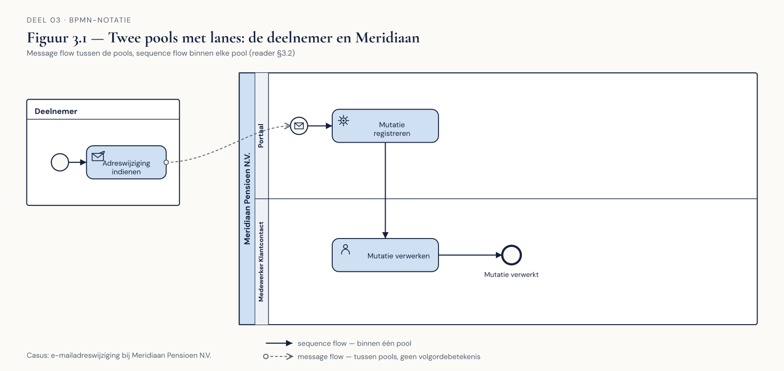
Figuur 3.1 — Twee pools (deelnemer, Meridiaan) met lanes binnen Meridiaan, message flow tussen de pools, sequence flow binnen elke pool.
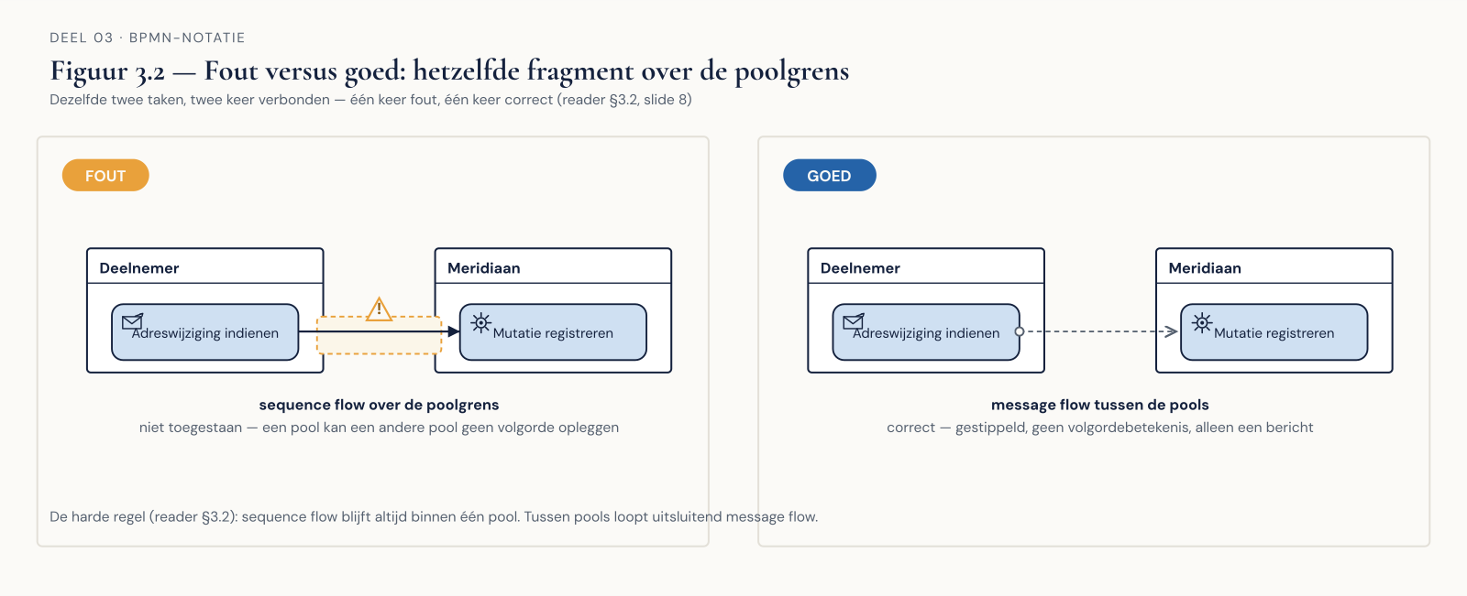
Figuur 3.2 — Fout-versus-goed: hetzelfde fragment eerst met sequence flow over een poolgrens, dan gecorrigeerd met message flow.
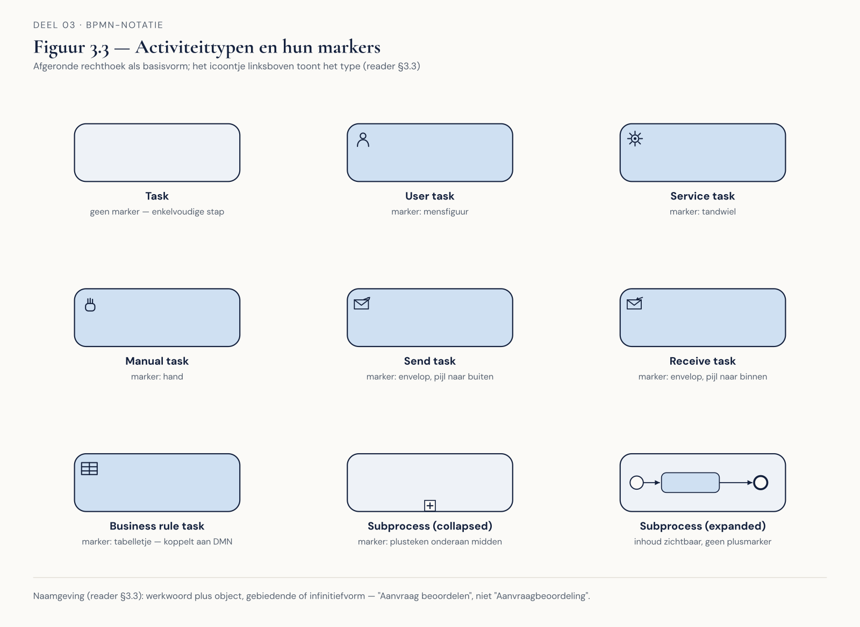
Figuur 3.3 — Activiteittypen met hun markers naast elkaar: task, user task, service task, manual task, send/receive task, business rule task, collapsed en expanded subprocess.
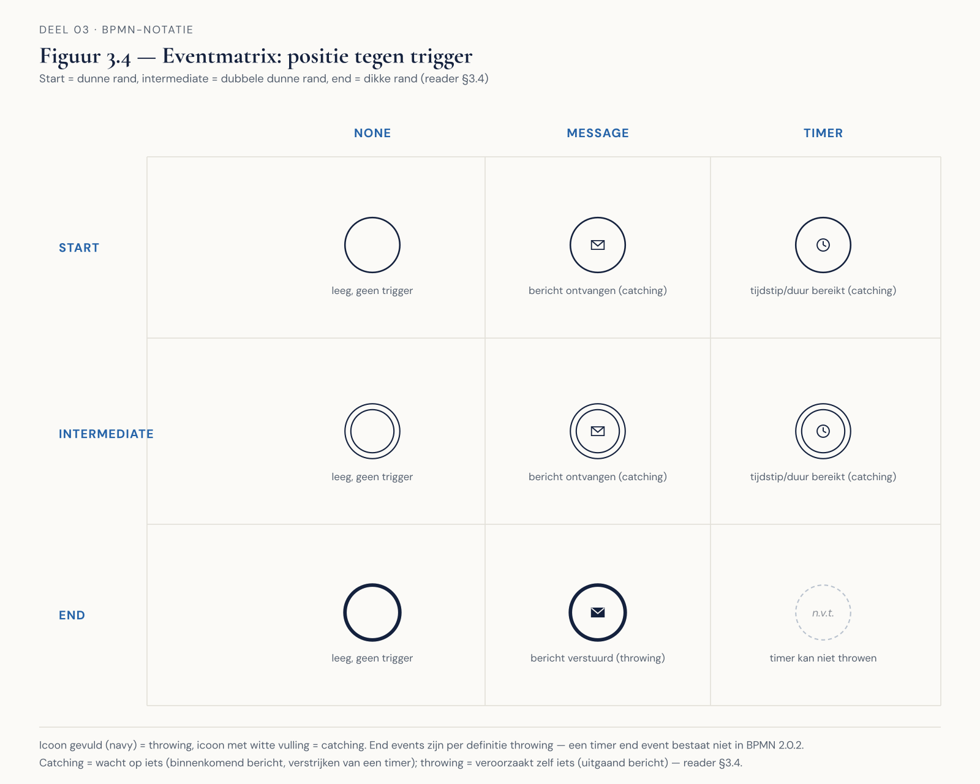
Figuur 3.4 — Eventmatrix: rijen start/intermediate/end, kolommen none/message/timer, met het correcte symbool in elke cel.
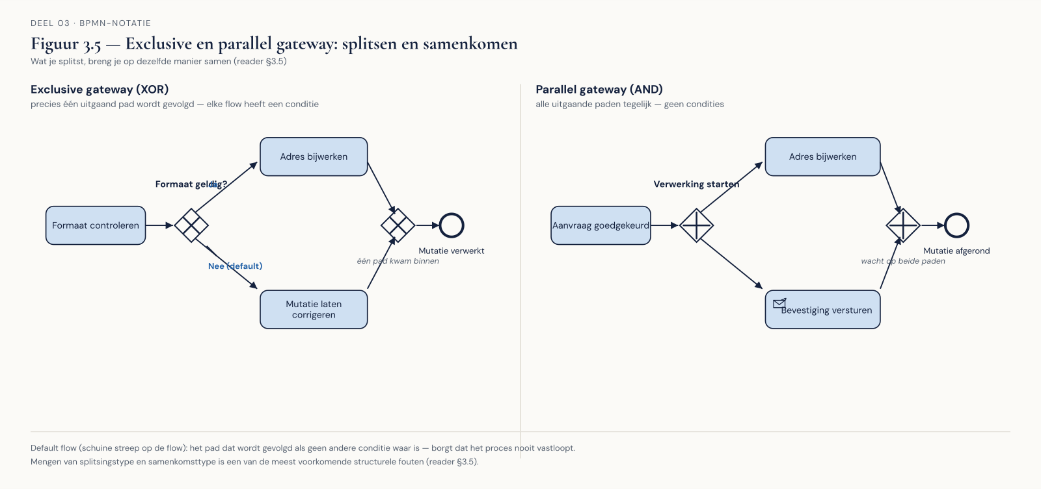
Figuur 3.5 — Exclusive gateway en parallel gateway, elk met een splitsing en de bijbehorende samenkomst, inclusief een voorbeeld van een default flow.
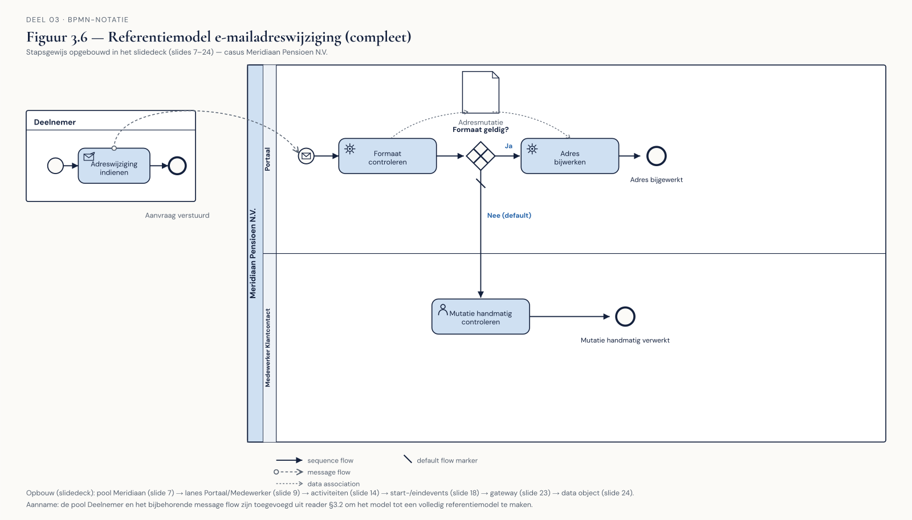
Figuur 3.6 — Het volledige referentiemodel e-mailadreswijziging zoals stapsgewijs opgebouwd in het slidedeck.

